PHP est un langage de script côté Serveur. Il permet d’écrire des scripts qui s’exécutent sur le serveur web afin de générer des pages HTML qui seront envoyés par la suite vers le navigateur (client).
Php.ini est le fichier de configuration, les modifications prennent en charge après le redémarrage de l’application (easyPhp).
Les variables en PHP sont préfixées par $, on peut déclarer une variable sans besoin de préciser son type, ce dernier change automatiquement avec le changement du contenu de la variable.
$v = ‘’125’’ ; // gettype($v) renvoie ici String.
$v = $v*1 ;// gettype($v) revoie integer, on voit qu’on a changé le type sans l’utilisation du casting.
Tout le texte qui est entre des double quottes, ou bien des simple quottes est considéré comme une chaine de caractère sous le langage PHP.
Les simples quottes ne supporte pas l’affichage des variables ou des caractères spéciaux par contre les doubles quotte support l’affichage des variables.
Echo ‘la valeur de v = ‘. $v . // en utilisant simple quottes.
Echo ‘’la valeur de v = $v ‘’ // en utilisant double quottes.
Le . est l’opérateur de concaténation en PHP.
Pour déclarer une fonction il suffit d’écrire function suivie du nom de la fontion ;
function maFonction( [$parm1, $param2] ){
//corps de fonction ; [ return $variable ;]
}//identificateur de fonction n’est pas sensible á la casse mafonction comme maFonction, MAFONCTION
Si $V1 est une variable globale, et qu’on veut modifier son contenu au sein d’une fonction, il faut soit déclarer global $V1 á l’intérieur de la fonction et travailler après directement avec la variable $V1, ou bien d’utiliser le tableau $GLOBALS[‘V1’] ;
Le tableau $GLOBALS[] est un tableau associatif contient toutes les variables globales du script.
Un type booléen en PHP soit true soit false, une chaine vide ou valeur numérique contient 0 considéré également comme false.
Quelques fonctions en PHP :
-getType($var) → permet de retourner le type de la variable $var.
-setType($var,$type) → sert á changer le type d’une variable.
-define(P, 3.14) → permet de définir une constante P.
-echo (), print() : permet d’afficher du texte, print() a le même comportement.
-printf(‘’%s ‘’,chaine) → a le même comportement que printf en C.
-is_string($v) → renvoie true le cas ou $v est une chaine
-is_numeric($v) →renvoie true en cas ou $v est un nombre.
-is_float, is_integer, is_double, is_bool, is_long → ont le même comportement que les 2 fonctions précédents.
-empty($v) → renvoie true si il s’agit d’une chaine vide ou bien un nombre égal á zéro.
-isSet($v) → renvoie true si $v a déjà un contenu, renvoie false dans le cas contraire et également au cas où la variable détruite par la fonction unSet($v) ;
-unSet($v) → détruit le contenu de la variable $v ;
-strlen($S) → retourne la longueur de la chaîne $S (i.e : le nombre de caractères).
-strtolower($S) →transforme $S en minuscules.
-strtoUpper($S) → transforme la chaîne $S en majuscules.
-trim($S) → supprime les espaces au début et enfin de la chaîne $S.
-substr($S,$i,$j) → retourne la sous-chaîne de $S qui commence à la position $i et qui contient $j caractères.
-strnatcmp($S1,$S2) → compare les deux chaînes $S1 et $S2.
-addSlaches($S1) → déspécialise les caractères spéciaux de la chaîne $S.
-ord($C) : retourne le code ASCII du caractère $C.

Les tableaux en PHP sont de type array, peuvent contenir des variables de plusieurs types.
Initialisation se fait par plusieurs façons :
$jours = array("dimanche", "lundi","mardi","mercredi","jeudi","vendredi","samedi") ;
$jours = ["dimanche", "lundi","mardi","mercredi","jeudi","vendredi","samedi"] ;
$jours[] = "dimanche" $jours[] = "lundi"… →cette façon permet d’ajouter un élément á la fin du tableau.
• count($t) : retourne la nombre d’élément d’un tableau.
(Utile surtout avec les tableaux associatifs)
• in_array($v ,$t) : vérifie si la valeur de $v existe dans le tableau $t.
• list($v1,$v2,$v3,…) : transforme une liste de variable en tableau.
• sort($t) : trie le tableau (ordre alphanumérique croissant).
• rsort($t) : trie le tableau (ordre alphanumérique décroissant).
• implode($s,$t)et join($s,$t) : ces deux fonctions retournent une chaîne de caractères qui est le résultat de la jointure des éléments du tableau avec la chaîne
$s comme separateur.
• array_merge($t1,$t2,$t3,…) : concatène les tableaux passés en arguments.
• array_rand($t) : renvoi un élément du tableau aléatoirement.
Les tableaux associatifs sont des tableaux avec les indices qui peuvent être de n’importe quel type, mais généralement on utilise comme clés des chaines de caractères, car l’humain á la tendance de mémoriser les mots facilement. $d[‘ok’] = 1 ; $d[‘not ok’] = 2 ;
Ici ok c’est l’indice et 1 la valeur, echo $d[‘ok’] → affiche 1 ;
Initialisation d’un seul coup : $d = [‘ok’ => 1, ‘not ok’ => 2] ;
La boucle foreach est le meilleur outil pour parcourir un tableau associatif.
Forach($d as $val){ echo $val;} → foreach($d as $cle => $val){ echo $cle.’ ‘.$val’;}

• array_keys($t) : retourne un tableau contenant les clés d’un tableau associatif $t.
• array_values($) : retourne un tableau contenant les valeurs d’un tableau associatif.

La fonction getDate() renvoie un tableau associatif avec 10 clés :

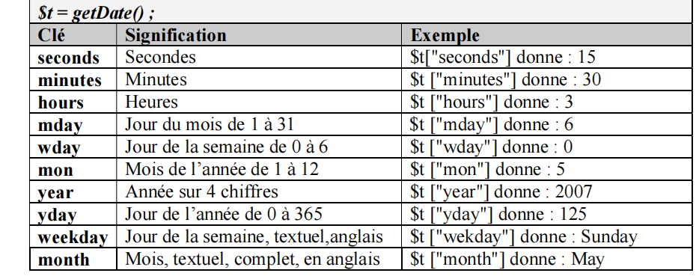
De plus il y’a la fonction date(‘format’) qui renvoie la date de système avec un format précis.
Date(‘D d/m/y H : i :s ‘) → Wed 10/01/2021 20:13:39;
•checkdate($mois, $jour,$annee) : vérifie si la date entrée en arguments est une date valide ou non.
• rand($x,$y) : retourne un nombre aléatoire entre $x et $y. Si seulement $x est fourni, rand() fournit un nombre aléatoire entre $x et RAND_MAX (le nombre le plus grand que rand() peut générer). Si $x et $y sont absent, le nombre aléatoire généré est entre 0 et RAND_MAX.

Gestion des fichiers :
• include(‘’cheminFichier’’) → permet d’inclus le contenu de fichier passer en paramètres, si le fichier n’existe pas include génère une erreur et continue d’exécuter le script.
• require(‘’cheminFichier’’) → même comportement que include sauf en cas d’absence de fichier, require génère une fatal erreur et arrête l’exécution de script.
• die("message") : cette fonction affiche un message puis elle arrête le script immédiatement.
• exit() : arrête le script sans afficher de message.
• fopen($file,$mode) : ouvre le fichier dont le nom est $file avec le mode $mode. Cette fonction retourne un identificateur $id de fichier si l’opération se passe bien et False en cas d’erreur. Les modes possibles sont :
o "r" : pour ouvrir le fichier en lecture seule
o "r+" : pour ouvrir le fichier en lecture/écriture
o "w" : écriture seule (le fichier est créé s’il n’existe pas).
o "w+" : lecture/écriture (le fichier est créé s’il n’existe pas).
o "a" : création et écriture seule (le pointeur est placé en fin de fichier)
o "a+" : création et lecture/écriture (le pointeur est placé en fin de fichier)
• fclose($id) : ferme le fichier dont l’identificateur est $id.
• fgetc($id) : lit un seul caractère du fichier identifié par $id.
• fgets($id) : lit une ligne du fichier identifié par $id.
• fputs($id,$s) : écrit la chaîne $s dans le fichier identifier par $id.
• feof($id) : teste la fin du fichier $id.
• copy($source, $destination) : copie un fichier dans un autre.
• readfile($fichier) : affiche le contenu texte du fichier nommé $fichier.
• file_exists($fichier) : teste si le fichier dont le nom est $fichier existe ou non.
• filesize($fichier) donne la taille du fichier $fichier.
• filetype($fichier) : donne le type de $fichier (i.e. : file pour un fichier, dir pour un répertoire)
• rename($ancien, $nouveau) : renomme un fichier.
• unlink($fichier) : supprime le fichier nommé fichier.

Gestion des dossiers :
• chdir($dossier) : change le dossier courant en le dossier passé en argument.
• getcwd() : retourne le nom du dossier courant.
• opendir($dossier) : ouvre le dossier passé en argument et retourne un pointeur $p sur ce dossier si l’opération a réussi, et la valeur false en cas d’erreur (pour échapper cette erreur, tapez @ devant le nom de la fonction opendir(), ainsi, l’erreur ne sera pas signalée).
• closedir($p) : ferme un pointeur $p déjà ouvert par opendir().
• readdir($p) : lit une entrée du dossier identifié par le pointeur $p (il retourne le nom d’un fichier ou d’un dossier parmi ceux contenus dans le dossier ouvert. S’il n’y a plus d’entrée, elle retourne false.
• rewinddir($p) : pointe à nouveau sur la première entrée dans le dossier identifié par $p.

Expression réguliers :
• preg_match($motif,$ch) : cette fonction teste si la chaîne $ch contient le motif $motif.
• preg_replace($motif,$newS, $ch): cette fonction remplace toutes les occurrences de $motif dans la chaîne $ch par la chaîne $newS.
• preg_split($motif, $ch) : retourne un tableau contenant les sous-chaînes de la chaîne $ch délimitées par le motif $motif.
Preg_match(‘fes’,$address) → retourne true si fes existe dans $adresse.
Preg_replace(‘fes’,’meknes’,$address) → remplacer fes par meknes s’il existe dans $address.
preg_match('/^[s][a-z]*[o]$/',$chaine) → teste si $adress commence par s et termine par o, et que le milieu continent que des lettre en minuscule.
• mail($destinataire, $sujet, $message): permet d’envoyer un email á des destinataire.

Variables d’environnement et constantes PHP :
• $_SERVER["PHP_SELF"] : cette variable stocke le nom du script en cours d’exécution.
• $_SERVER["HTTP_USER_AGENT"] : permet de retourner des informations sur le navigateur client.
• $_SERVER["REMOTE_ADDR"] : adresse IP du client. Ainsi l’auteur du script peut savoir de quelle adresse IP se connecte le client.
• $_SERVER["HTTP_REFERER"] : Stocke l’url de la page qui a renvoyé le client sur ce script.
• $_SERVER["REQUEST_METHOD"] : utilisé au sein d’une fonction script pour savoir la méthode d’envoi d’un formulaire, soit GET ou bien POST.

• phpInfo() : affiche des infos sur la configuration de PHP et apache.
Des constantes PHP :
• __FILE__ : représente le fichier encours.
• __LINE__ : représente la ligne encours.
• PHP_VERSION : représente la version de PHP utilisée.
• PHP_OS : représente le système d’exploitation de la machine qui tourne PHP.

Entête PHP : Le serveur envoie des entêtes par défaut pour chaque réponse à une requête http. Mais, PHP vous donne la possibilité de modifier ces entêtes dans vos scripts. Il propose pour cela la fonction header($ch).
Header(‘content-type : image/jpeg’) → détermine le type du contenu de la réponse http, ici il s’agit d’une image.
Header(‘location : photo.jpeg’) → redirection vers un autre contenu, ici un fichier image sur le même serveur.
L’utilisation de echo ou print avant d’une utilisation de header() générera une erreur.

Cookies : Des variables envoyer par le serveur vers le client pour être stockées temporairement sur le disque dur pour qu’il les pris en charge dans les prochaines visites du client. Le navigateur pendant chaque visite au serveur, il vérifie si elle possède des cookies propre á ce serveur, si oui il les inclut dans la requête http pour que le serveur les pris en charge.
setCookie(‘couleur’, ‘yellow’, time() + 30) → permet de définir sur la machine client une variable couleur a comme valeur yellow pendant 30 seconds.
$_COOKIE[‘couleur’] → permit de récupérer la valeur de cookie couleur au sein d’un script.
Pour supprimer un cookie on utilise setCookie avec un temps négatif.

Session : comme http est un protocole sans état (stateless), qui traite les requête d’une manière indépendante, et qui ne se rappelle jamais des clients qui l’ont déjà visité, du coup PHP offre un mécanisme pour sauvegarder des variables d’un utilisateur lors de son navigation entre les différentes pages de serveur. Ces variables sont dites variables de session. Elles sont accessibles dans toutes les pages visitées par l’utilisateur, ses variables résident tant que le client n’a pas fermé sa session ou bien quitté son navigateur.
Session_start() → permet d’utiliser les sessions dans un script.
$_SESSION[‘LOGIN’] = ‘ADMIN’ → permet de définir un variable de session login a comme valeur admin.
Session_destroy() → permet de détruire tous les variables de la session.
Les informations de session sont envoyées dans les headers, ce qui veut dire qu’il ne faut rien afficher avant l’utilisation de session_start() (exactement comme header() et setCookie()).

Passage des paramètres du client vers le serveur :
Comment passer des paramètres du côté client au côté serveur → Á l’aide des formulaires ?
L’action du formulaire : permet de préciser le nom du script qui va traiter le formulaire au côté server.
La méthode du formulaire : Dans les requêtes GET, les données sont envoyées dans l’entête de la requête comme partie de l’URL. Dans les requêtes POST, les données sont stockées dans le corps de la requête. Dans les deux cas, les données sont envoyées sous forme de paires variable/valeur. Le script qui recevra les données doit savoir au préalable quelle est la méthode utilisée car la réception des données de l’autre côté en dépend. La méthode par défaut est GET.
Les noms de différent champs : Les noms des champs vont être transformés en noms de variables au côté serveur.
Les valeurs des différents champs : Les valeurs des champs (saisies par l’utilisateur, ou valeurs par défaut) seront affectées aux variables correspondantes au côté serveur.
Le bouton de type submit : C’est le bouton qui déclenche l’envoi d’une nouvelle requête vers le script coté serveur spécifié dans l’attribut action.
$_POST[‘nomVar’] : Permet de récupère au niveau de serveur les données envoyer par la méthode post.
$_GET[‘nomVar’] : Permet de récupère au niveau de serveur les données envoyer par la méthode GET.
$_REQUEST[‘nomVar’] : permet de récupérer la valeur d’une variable quelque soit la méthode d’envoi.
http://loclhost/welcome.php?nom=zinedine&prenom=Ahmed
La partie de l’URL qui suit le point d’interrogation « ? » contient les données envoyer par la méthode get sous forme de paires variable=valeur concaténées par « & ».

Commandes d’accès á la base de donnée :
PDO fonctionnera sur 12 systèmes de base de données différents, alors que MySQLi ne fonctionnera qu'avec MySQL.

Connexion á la base de données :
function getCn(){ /*4 les paramètres son obligatoire */
$password = ""; $user = "root"; $server = "localhost"; $db = "maBase";
return new PDO("mysql:host=$server;dbname=$db",$user,$password);
/*il faut utiliser try catch, pour gérer le problème de connexion*/
}
Ajouter des données sur le serveur mysql :
function addEtudiant($etudiant){
$rq = 'INSERT INTO nomTable VALUES(?,?,?)';
//on peut directement utiliser getCn()->exec($rq), mais des variable á la place des ?s.
$state = getCn()->prepare($rq);
$state->execute([$etudiant['id'],$etudiant['nom'],$etudiant['prenom']]);
//la preparation de la requete élimine l'attaque par injection de sql, ici id , nom, prenom remplace respectivement les ?s .
}
Que ce soit pour update or delete, on utilise le même principe qu’on a fait avec insert, préparer la requête et l’exécuter après.
Afficher le résultat d’une requête :
$matrice = getCn()->query("select * from etudiant")->fetchAll();
$row = getCn()->query("select * from etudiant where id = 3")->fetch();
$column = getCn()->query("select count(*) from etudiant")->fetchColumn();
fetchAll() lorsque le résultat est de plusieurs ligne (tableau de 2 dimension).
Fetch() lorsque le résultat est une seul ligne.
fetchColumn() lorsque le résultat est une seul colonne.

MVC : est un design patterns (raisonnement de développement et un bon pratique) qui permet d’organiser le code en séparent la logique de code en 3 partie : Modèle – vue – contrôleur, Modèle gère les données de l’application (Contient que les fonctions qui communiquent avec la base de données), Vue se concentre sur la partie affichage (html) ne fais aucun traitement que de récupérer des variables et de savoir les afficher, contrôleur (chef d’orchestre )gère la logique de code et prend des décision, c’est en quelque sorte l’intermédiaire entre la vue et le model, il récupère les données á partir du modèle et les passe au vue pour les afficher (est codé par un language de back-end php).
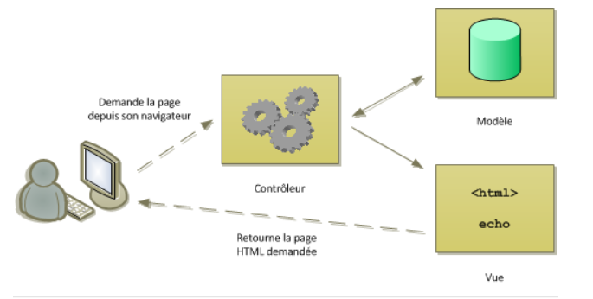
On PHP (HyperText Preprocessor) on peut utiliser & (la référence) dans les fonctions pour le passage par adresse des variables.
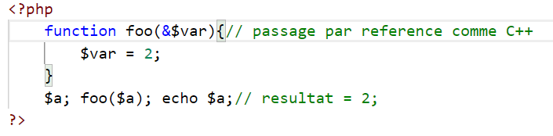
Mais pour le cas des objets, ils sont toujours passer par référence car en vérités la variable objet est un pointeur pointant sur une instance → $date = new DateTime;
Pour crée une classe sous PHP :
class Point{
//Attributs et methods, private et public aussi utiliser en PHP
}

Pour déclarer une méthode statique il faut utiliser le mot clés public static methodeStatique().
Pour appeler une méthode statique en PHP : nomClasse :: nomMethode.
Dans php, on ne peut pas appeler directement les membres de la classe, du coup on utilise this pour les membres non statiques, et self pour les membres statiques.
Pour appeler une méthode statique á partir du corps d’une méthode non-statique de la même classe → self ::methodeStatique → self référence la classe de la méthode courante.
Une constante de la classe s’écrit avec le mot clé const est doit être initialiser immédiatement, et il est á la fois public et statique : const T= 13;
Les constantes ne sont pas préfixées par $.
Le destructeur est invoquer manuellement par unset() ou bien le cas où l’instance n’est plus référencié(exactement comme java).
$this->Attribut : pour appeler les attributs á l’intérieur d’une classe il est obligatoire d’utiliser $this
Pour déclarer un constructeur en PHP :
public function __construct($x, $y)→ indépendant de nom de la classe.
Public function __destruct() → aussi indépendant de nom de la classe.

Fonction magique : ce sont des méthodes invoquer automatiquement á des évènements particuliers.
__clone : utiliser pour dupliquer une instance. Au cas où la classe contient une instance d’une autre classe il faut redéfinir la méthode clone :
public function __clone(){
$this->point = clone $this->point
}
La méthode clone est invoquée lors de l’utilisation de l’opérateur clone $point2 = clone $point1 → point1 et point2 sont 2 instances maintenant qui son différent mais ayant le même contenu.
__toString : utiliser pour afficher un objet directement dans echo
public function __toString(){ // á l’intérieur de la classe.
return 'Point('.$this->x.', '.$this->y.')';
}
$p1 = new Point(1,2);
echo $p1 //á l’exterieur de la classe.

L’héritage se fait par le code suivant :
Class B extends class A{};
Dans le modèle on a par exemple EtudiantManager.php et FiliereManager.php et comme les 2 classes sont besoin de se connecter á la base de donnée, on peut créer une classe Manager qui va contenir la méthode getCn()
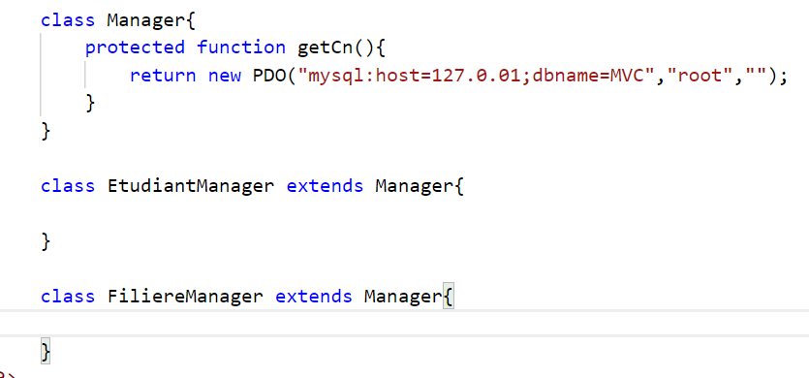

Pour utiliser de namespace en PHP, on doit déclarer ce bout du code dans le début de fichier namespace \MVC\Manager, et pour appeler ce namespace depuis l’extérieur on utilise → use \MVC\Manager , les namespace sont utilisés pour distinguer les classes ayant le même non en les séparant dans des namespace diffèrents.
Abstract class ou bien final class ont le même comportement en le langage java.

Si une classe mère contient une variable const, et que cette dernière ne conforme pas les besoins de la classe fille, il suffit juste de les redéfinir avec des nouvelles valeurs, et au lieu de l’appeler maintenant avec self :: maConst qui fait appelle que les constantes mère, on appelle static ::maConst qui fait appelle á la constante qui convient l’objet appelant.
Pour appeler le constructeur parent depuis la classe fille, on utilise parent :: __construct() .

spl_autoload_register(function($class){ //ou bien __autoload()
Require_once($class.'.php');
});
Lorsqu’on appelle une classe et le fichier de la classe n’est pas inclus un appelle automatique de la fonction spl_autoload_register se fait, ce qui permet d’exécuter la fonction anonyme passer en paramètre
__autoload() a le même comportement :

function __autoload($class){
/* __autoload est une fonction magique: qui s'execute automatiquement
lors de l'echec d'instanciation d'un objet qui n'est pas inclu encore*/
$paths = array("Models/","Controllers/","Library/");
/*il faut inclut tous les dossiers contenant des classe*/
foreach($paths as $path){
/*parcour des dossier pour inclure les classes*/
if(file_exists($path.$class.'.php')){
require_once($path.$class.'php');
}
}
}

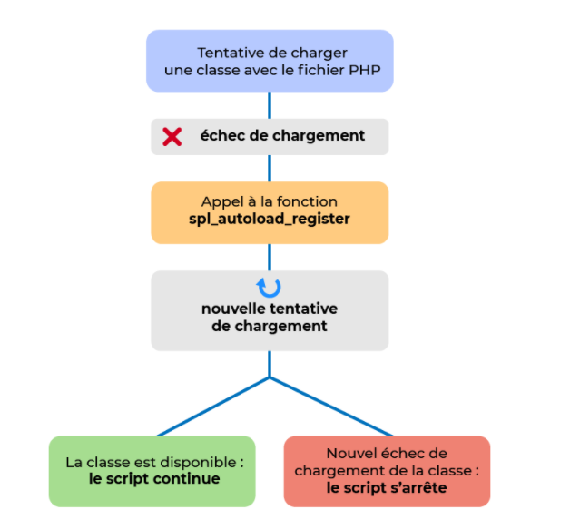
Le problème du diamant (parfois appelé "diamant de la mort") est une ambiguïté qui survient lorsque deux classes B et C héritent d’une classe A, et qu’une 3eme classe D hérite à la fois de B et de C

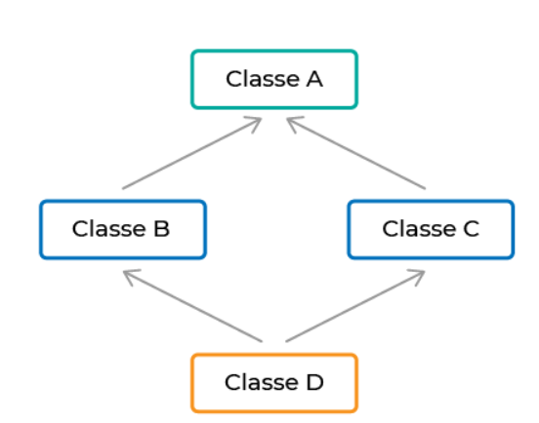
Pour resoudre ce probléme on va se servir d’une novelle notion intitulé Trait :
Les trais se sont des classes non instanciables, et pour y hériter on utilise use traitNom á l’intérieur de la classe fille au lieu d’extends (php ne support pas l’héritage multiple).
Les méthodes heritées par les traits ayant la priorité la plus grande.
Si une méthode existe dans 2 traits , php alors recontra une ambiguité ,á quelle méthode il va appeler , donc pour résoudre se problème en ajoute des instructions lors de la déclaration des traits au sein de la classe :
exemple : la méthode power existe dans le trait Screen, et dans le trait Board, donc on veut utiliser la mehtode du triat Board, le code suivant résoudre ce problème pour nous :
class Galaxy extends Mobile{
use Screen, board{
Board :: power insteadOf Screen;// -> utiliser power() de la classe board
Screen::power as sPower;//donner nouveau nom á power() de la classe screen
}
}
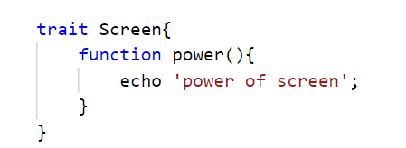

Les traits offrent la possibilité d'étendre "horizontalement" le code, une classe peut utiliser plusieurs traits á la fois, et un trait peut être composé des autres traits.

Si je veux indiquer qu’un paramètre d’une méthode peut être une fois de type 1 ou une autre de type 2, il suffit de sépare les 2 types par |.
function methodeX(Type1|Type2 $param){
}

Les interface en Php en le même comportement que le langage java.
class Message implements MessageInterface{
// ... implémentation des méthodes de l'interface
}
Une interface peut hériter de plusieurs interfaces avec le mot clé extends !

Remarque :
Apache est un serveur HTTP, c'est un programme connecté à internet dont le rôle est d'attendre les requêtes des clients (les navigateurs web qui lui demandent des pages web via le protocole HTTP, d'où le nom de serveur HTTP), et d'y répondre.
Ainsi, Apache permet d'accéder à des fichiers statiques sur un serveur : images (.jpg, .png), documents html, documents word, archive zip, vidéo (.mov, .mp4)...
Et c'est justement pour cette raison qu'Apache ne suffit pas pour créer un site web dynamique. Pour ça il faut un langage de programmation, qui puisse être soit compilé (pour donner des programmes), soit interprété (langage de script).
Et il se trouve que le langage le plus couramment utilisé avec Apache pour créer des sites web dynamiques, c'est PHP.

